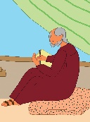

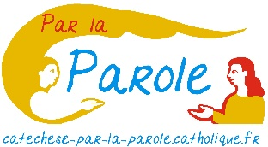 **Catéchèse adultes**

**Paul écrit aux communautés**

**Paul nous écrit**

**1ère lettre aux Corinthiens**

**Rencontre 6 Devenir Corps du Christ !**1 Corinthiens 3-12-13

*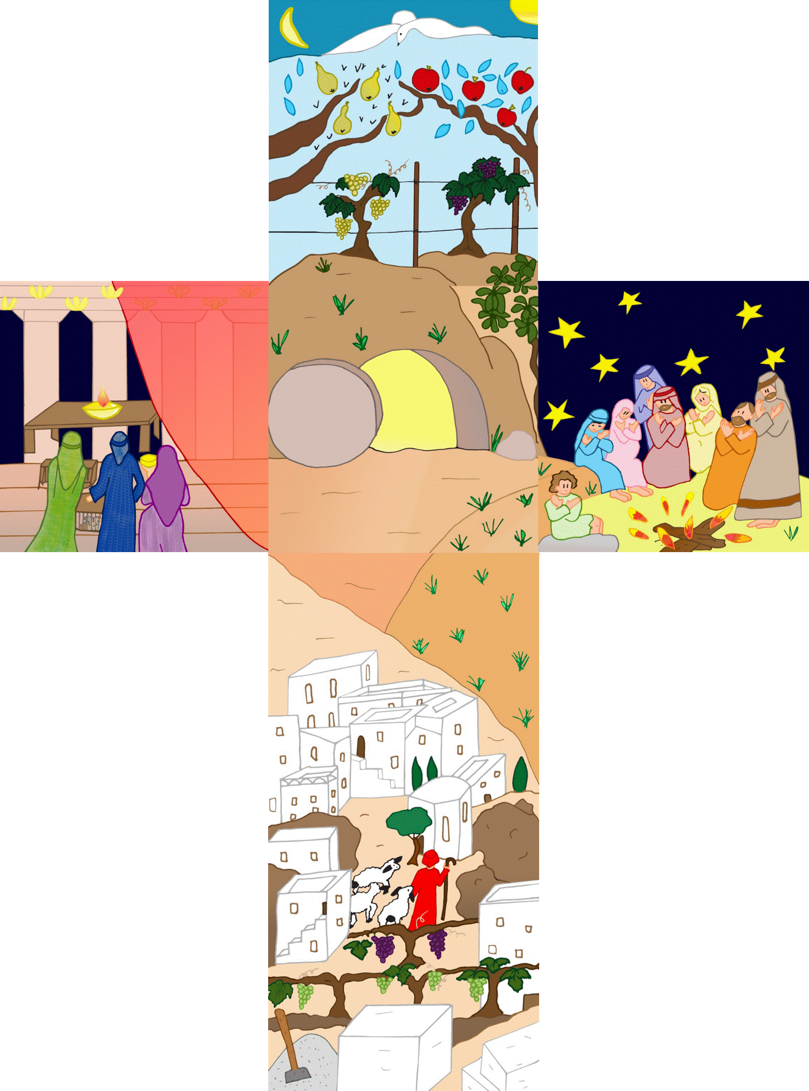*

*Avec Paul, découvrir que l’Eglise est le Corps du Christ.  
Chacun de nous est un membre de ce Corps.*

**Visée théologique**Entrer dans le projet de Paul, découvrir la mission que le Christ a donnée, celle de devenir Corps du Christ. Chacun a sa place pour bâtir ensemble l’Eglise.

**Objectifs**

-Découvrir le rôle des apôtres du Christ à partir de 4 images de l’Eglise en croissance :

1 Corinthiens 3, 4-9 Nous sommes la Plantation de Dieu

1 Corinthiens 3, 9-13 Nous sommes la Construction de Dieu

1 Corinthiens 3, 16-17 Nous sommes le Temple de Dieu

1 Corinthiens 12, 27 Nous sommes le Corps du Christ

-Découvrir que *« nous sommes au Christ, et le Christ est à Dieu »*   
1 Corinthiens 3, 18-23

-Méditer l’*agapè*   
1 Corinthiens 13, 1-13

**Liturgie**

1 Co 3, 16-23 Temple 7ème dim TO A

1 Co 12, 12-30 Un seul corps 3ème dim TO C

1 Co 12, 31-13,13 Hymne à la charité 4ème dim TO C

**Public**Cette catéchèse s’adresse à des adultes, débutants ou non.

**Durée** 2h

**Documents**sur [page Paul Adultes Rencontre 6](https://catechese-par-la-parole.catholique.fr/paul-trois#rencontre-6-3)

*Conseil : Ouvrir une seule fois ce lien qui contient toutes les annexes. S’y reporter quand vous trouvez dans la fiche une flèche bleue.*

*Carnet de route Adultes Rencontre 6*

**Plan de la rencontre**

Introduction - 10 mn

1er temps - Nous sommes la Plantation de Dieu - 20 mn

2ème temps - Nous sommes la Construction de Dieu - 20 mn

3ème temps - Nous sommes le Temple de Dieu - 20 mn

4ème temps - Nous sommes le Corps du Christ - 20 mn

5ème temps - Nous sommes au Christ Méditation - 20 mn

Envoi - Une lettre aujourd’hui

**Déroulement**

**Introduction 10 mn**

Fichier Croix Corps du Christ : croix vide p 3

**Rappel des rencontres précédentes** : Nous avons vu lors de la 3ème rencontre que Paul dénonçait les divisions qui existaient dans les communautés. Certains considéraient ceux qui les ont baptisés comme des gourous. Il y avait donc des sous-groupes.

Certains disaient : « moi j’ai été baptisé par Képhas, moi par Apollos, moi par Paul donc je suis de Képhas,

d’Apollos, de Paul ».

Nous avons vu lors de la rencontre 4 que la fraternité n’est pas facile à construire. La bible nous le montre avec l’histoire de Caïn et Abel, qui nous parlait d’une rivalité entre frères...

Lors de la rencontre 5, nous avons été invités à découvrir la sagesse et la folie de la croix. Ce qui est fou aux yeux des hommes est sage aux yeux de Dieu. Paul nous a fait entrer dans la folie de la croix.

Aujourd’hui, Paul nous invite à nous recentrer sur le Christ. Nous allons repréciser le rôle des apôtres par rapport au Christ.

Père

Plantation

Esprit Temple de Dieu

Nous allons le faire grâce à des images qui nous parlent de l’Eglise :   
Plantation – Construction - Temple de Dieu. Ces images vous parlent-elles ?

Nous allons les travailler l’une après l’autre.

Fils Construction

Montrer une croix vide. Fichier Croix Corps du Christ p 3

Croix collective agrandie ou croix individuelle.   
Les textes de la page 4 et les images de la page 5, Père/Plantation – Fils/Construction – Esprit/Temple de Dieu viendront se placer sur la croix au fur et à mesure.

**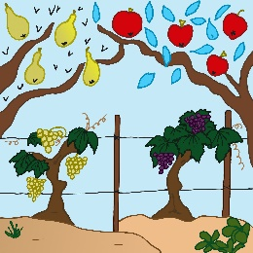**

**1er temps** **Nous sommes la Plantation** **de Dieu** 20 mn

Carnet de route 6 p 2 et 3

Fichier Croix Corps du Christ : croix vide p 3 et image « Plantation » p 5

Diaporama Croix Corps du Christ PPT

Diaporama Le Semeur Sr Nathalie PPT

Chant Le Semeur est sorti pour semer

**Introduction**  
Qu’évoque pour vous le mot : plantation ?

Temps d’expression.

**Regardons ce que dit le Premier Testament** Carnet de route adultes p 3

**Genèse 2, 9** *Le Seigneur Dieu fit pousser du sol toutes sortes d’arbres à l’aspect désirable et aux fruits savoureux.*

**Psaume 79, 15-16** *Dieu de l'univers reviens ! Du haut des cieux, regarde et vois : visite cette vigne, protège-la, celle qu'a plantée ta main puissante, le rejeton qui te doit sa force.*

**Isaïe 5, 7** *La vigne du Seigneur de l’univers, c’est la maison d’Israël.*

**Regardons ce que dit Paul** Carnet de route adultes p 2

**1 Corinthiens 3, 4 à 9**

***04*** *Quand l’un de vous dit : « Moi, j’appartiens à Paul », et un autre : « Moi, j’appartiens à Apollos », n’est-ce pas une façon d’agir tout humaine ?*

***05****Mais qui donc est Apollos ? Qui est Paul ? Des serviteurs par qui vous êtes devenus croyants, et qui ont agi selon les dons du Seigneur à chacun d’eux.*

***06****Moi, j’ai planté, Apollos a arrosé ; mais c’est Dieu qui donnait la croissance.*

***07****Donc celui qui plante n’est pas important, ni celui qui arrose ; seul importe celui qui donne la croissance : Dieu.*

***08*** *Celui qui plante et celui qui arrose ne font qu’un, mais chacun recevra son propre salaire suivant la peine qu’il se sera donnée.*

***09*** *Nous sommes des collaborateurs° de Dieu, et vous êtes un champ que Dieu cultive, une maison que Dieu construit. ° collaborateur “sunergia” (synergie) “sun” (avec) et “ergasia ”(travail).*

**Temps de réaction**

Donner la parole. Reformuler à l’aide des repères ci-après.

**Repères** Dans le livre de la Genèse Dieu plante un jardin. D’autres textes (Psaume 79 -Isaïe 5) disent que Dieu plante une vigne, et cette vigne c’est son peuple.

Dans le Premier Testament, nous voyons donc que tout est attribué à Dieu. C’est Lui qui crée son peuple.

Nous avons vu dans 1 Corinthiens 3 Versets 5-9 que certains se disent appartenir à tel ou tel, à celui qui les a baptisés. A l’époque de Paul, la population à Corinthe est divisée par sous-groupes, par courant de pensée, guidés par un maître philosophique. Chacun de ces courants philosophiques se réunissaient sous les portiques (La Stoa). Et donc ils appliquent ce raisonnement-là à la communauté chrétienne. Paul resitue les apôtres comme des serviteurs, ayant tous reçu le don du Seigneur.

**Synthèse** Chacun a fait quelque chose et c’est Dieu qui fait croître. Peu importe qui plante ou qui arrose : l’important, c’est de planter, de faire, et dans le même temps de reconnaître que tout vient de Dieu.

**Regardons ce que dit l’Evangile** Carnet de route adultes p 3

L’Évangile nous parle aussi de cette image de plantation et de croissance.

Après la parabole des graines tombées sur les différents terrains (Marc 4, 13-25), Jésus conclut avec cette parabole que nous allons lire, Marc 4, 26-29.

Projeter le diaporama Le Semeur Sr Nathalie ou montrer les images de la planche d’images le Semeur au fur et à mesure de la lecture.

|  |  |
| --- | --- |
| 19Nous_engendrés02 st_PF.jpg19Nous_engendrés01st_PF.jpg | ***Marc 4, 26****Jésus disait :*  *« Il en est du règne de Dieu comme d’un homme qui jette en terre la semence :* |
| 19Nous_engendrés03 st_PF.jpg | ***27****nuit et jour, qu’il dorme ou qu’il se lève,*  *la semence germe et grandit, il ne sait comment* |
| 19Nous_engendrés04 st_PF.jpg | ***28****D’elle-même, la terre produit d’abord l’herbe, puis l’épi, enfin du blé plein l’épi.* |
| 19Nous_engendrés05 st_PF.jpg | ***29****Et dès que le blé est mûr, il y met la faucille, puisque le temps de la moisson est arrivé. »* |

**Chant**Le semeur est sorti pour semer

**Temps de réaction**

Donner la parole. L’animateur peut se référer aux questions et idées suivantes :

De quoi Jésus parle-t-il dans cette parabole ? Du Royaume de Dieu. A quoi le compare-t-il ?

Pourquoi comparer le royaume à un homme, et à un homme qui sème ?

Qui peut être le semeur ? Dieu, les apôtres, nous ?

Quelle est cette semence que le semeur lance en terre ?

Cela pourrait-il être la Parole de Dieu ? Quel fruit produit-elle ?

**Conclure**

Que nous dit cette image de plantation par rapport aux apôtres ?

Les apôtres sont des serviteurs qui accompagnent sur le chemin de la foi. Ils ne prennent pas la place de Dieu. Chacun a une mission : l’un plante, l’autre arrose. **Dieu fait croître.**

**Vers l’intériorisation**

**Donner un temps de silence pour réfléchir aux questions suivantes**

Sommes-nous appelés ? Appelés à une mission ? Et à quelle mission ?

En quoi la figure de Paul apôtre nous donne notre propre mission ?

Auprès de vos enfants par exemple, dans leur éducation, éducation de la foi ?

Est-ce facile de reconnaître que c’est Dieu qui agit ?

**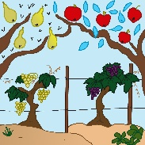Remise de l’image** **« Plantation »** à placer en haut sur la croix vide.

Faire décrire ce qui est représenté :

Le jardin de la Genèse ; la vigne symbole du peuple ; la lune, le soleil, la colombe évoquant la création et l’Esprit planant sur les eaux. L’Esprit déploie ses fruits sur le peuple.

« Nous plaçons une première image sur la croix : **Nous sommes la plantation de Dieu.**   
Nous sommes des serviteurs et des collaborateurs pour faire grandir cette graine.

Nous plaçons cette image en haut de la croix ; c’est Dieu le Père qui sème la parole en nous. Nous devenons plantation. »

**Repère Signes de bénédiction et malédiction**

Les images de la plantation et de la construction sont tirées du Premier Testament.

Vignes et plantations : c’est Dieu qui les plante pour le bien de la cité, pour le bien de son peuple.

Les plantations sont **signes de la bénédiction.**

Et lorsque l’homme est en incapacité de suivre la Loi d’amour, la bible nous dit que Dieu donne un châtiment, il dévaste tout.

**Cela devient le signe de malédiction de Dieu**.

Chez les prophètes, Isaïe, Jérémie ... les deux images de plantation et de construction sont combinées.

Le livre de l’Apocalypse ouvre une espérance

**Apocalypse 22, 2-4** *Au milieu de la place de la ville, entre les deux bras du fleuve, il y a un arbre de vie qui donne des fruits douze fois : chaque mois il produit son fruit ; et les feuilles de cet arbre sont un remède pour les nations. Toute malédiction aura disparu. Le trône de Dieu et de l’Agneau sera dans la ville, et les serviteurs de Dieu lui rendront un culte ; ils verront sa face, et son nom sera sur leur front.*

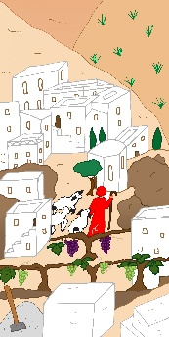

**2ème temps Nous sommes la Construction de Dieu** 20 mn

Carnet de route adultes 6 p 4

Fichier Croix Corps du Christ : Image « Construction »  
Chant Si le Seigneur ne bâtit la maison

**Introduction**

Qu’évoque pour vous le mot construction ? ...

**Repère Vierge d’Israël**

« Au sens symbolique, le concept de virginité a été employé en parlant du peuple d’Israël. En employant l’expression « vierge d’Israël », les textes bibliques veulent montrer que le peuple d’Israël appartient à Dieu et que ce peuple n’a pas connu d’autres dieux. »

[Site interbible La virginité S Doane](http://www.interbible.org/interBible/ecritures/symboles/2011/sym_110916.html)

Temps d’expression.

**Regardons ce que dit le Premier Testament**

Carnet de route adultes p 4

**Jérémie 31, 3-5**

**03** *Depuis les lointains, le Seigneur m’est apparu :*

*Je t’aime d’un amour éternel, aussi je te garde ma fidélité.*

**04** *De nouveau je te bâtirai, et tu seras rebâtie, vierge d’Israël. De nouveau tu prendras tes tambourins de fête pour te mêler aux danses joyeuses.*

**05** *De nouveau tu planteras des vignes dans les montagnes de Samarie, et ceux qui les planteront en goûteront le premier fruit.*

**Regardons ce que dit Paul** Carnet de route adultes p 2

**1 Corinthiens 3, 9-13**

**09** *Nous sommes des collaborateurs de Dieu, et vous êtes un champ que Dieu cultive, une maison que Dieu construit*.

**10** *Selon la grâce que Dieu m’a donnée, moi, comme un bon architecte, j’ai posé la pierre de fondation. Un autre construit dessus. Mais que chacun prenne garde à la façon dont il contribue à la construction*.

**11***La pierre de fondation, personne ne peut en poser d’autre que celle qui s’y trouve : Jésus Christ.*

**12** *Que l’on construise sur la pierre de fondation avec de l’or, de l’argent, des pierres précieuses, ou avec du bois, du foin ou du chaume*

**13** *l’ouvrage de chacun sera mis en pleine lumière. En effet, le jour du jugement le manifestera, car cette révélation se fera par le feu, et c’est le feu qui permettra d’apprécier la qualité de l’ouvrage de chacun.*

**Chant** Si le Seigneur ne bâtit la maison Chanson de l’évangile n°2 Mannick et Akepsimas

**Temps de réaction**

Paul dit que nous sommes des coopérateurs.

En grec “sunergia” (synergie) : “sun” (avec) et “ergasia ”(travail).

On agit ensemble. Chacun apporte sa contribution d’une manière différente.

Certains bâtissent et ça ne dure pas et c’est le Seigneur qui distinguera les bonnes constructions des mauvaises.

Commentaire des versets 12 et 13 : l’important c’est de contribuer.

**Regardons un autre texte du Premier Testament Isaïe 28, 16-17a** Carnet de route adultes p 4

**16** *Voilà pourquoi, ainsi parle le Seigneur Dieu : Moi, dans Sion, je pose une pierre, une pierre à toute épreuve, choisie pour être une pierre d’angle, une véritable pierre de fondement. Celui qui croit ne s’inquiétera pas.*

**17** *Je prendrai le droit comme cordeau, et la justice comme fil à plomb.*

Possibilité de lire ou chanter le psaume 117 Verset 22 « *La pierre rejetée par les bâtisseurs est devenue la pierre d’angle ».*

**Regardons ce que dit l’Évangile** Carnet de route adultes p 4

**Matthieu 21, 42** Après avoir raconté la parabole des vignerons homicides, Jésus parle :

*« N’avez-vous jamais lu dans les Écritures : La pierre qu’ont rejetée les bâtisseurs est devenue la pierre d’angle : c’est là l’œuvre du Seigneur, la merveille devant nos yeux !*

Quelle est cette pierre de fondation, cette pierre d’angle ?

**Expérience à vivre ensemble : la construction**

*Suivant le temps disponible, faire vivre l’expérience ou simplement montrer une photo de pierre d’angle et donner la définition.*

Déroulement de l’expérience :

-Donner un jeu de construction à une ou plusieurs équipes de 3 ou 4 personnes (éviter les briques qui s’emboîtent trop bien) et demander de bâtir quelque chose tous ensemble.

Les autres sont observateurs de l’interaction entre les personnes.

Laisser un temps libre d’exécution.

-Puis, l’animateur donne le signal d’arrêter, fait observer et décrire les constructions réalisées.   
Il fait exprimer à l’équipe les difficultés à construire ensemble.

Il fait s’exprimer les observateurs.  
Il fait repérer les bonnes relations ou les difficultés de relation.

-L’animateur demande ensuite de bien observer ce qu’il va faire et ce qui va se passer : il attrape et enlève (ou demande à quelqu’un) un cube situé à la base, à l’angle d’une tour et tout s’écroule.

Il reformule : la pierre d’angle est cruciale dans une construction.

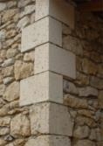

**Repère La pierre d’angle en architecture**

Située comme son nom l’indique à l’angle de deux murs d’un bâtiment, cette pierre est cruciale pour la solidité du dit bâtiment.

**Temps de réaction**

Le livre de Jérémie nous annonce que Dieu rebâtira à nouveau : parole d’espérance écrite pour un peuple en exil qui a tout perdu.

Que dit Isaïe ? La pierre rejetée par les bâtisseurs est devenue la pierre d’angle.

Comment cela éclaire-t-il l’évangile de Matthieu ?

Quelle est cette pierre d’angle qui a été rejetée ?

**Conclure Jésus est la pierre d’angle, de fondation.**

Jésus rejeté, mis en croix, est devenu la pierre d’angle sur laquelle l’Eglise est bâtie**.**

C’est lui qui fait grandir, c’est lui qui fait croître, c’est lui qui assure la construction.

Le Seigneur est là et c’est lui qui fait avancer la construction.

Il y a toujours ce jeu entre l’action des différents serviteurs et différents apôtres, des différents collaborateurs et le Seigneur qui agit avec eux. Mais pas au même niveau.

Dans l’évangélisation, il faut une certaine gratuité, un certain détachement. Ne nous attachons pas trop aux résultats de notre travail. Ne nous approprions pas le résultat.

**Temps d’intériorisation**

Est-ce facile de vivre dans la gratuité, de se détacher du résultat de nos actions ?

Savons-nous reconnaître que Dieu est à l’œuvre ?

Reconnaissons-nous Jésus comme « pierre d’angle » sur laquelle nous bâtissons notre foi ?

**Remise de l’image** **« construction »** à placer en bas de la croix.

Faire repérer ce qui est représenté : la pierre de fondation ; la vigne ; un berger, pouvant représenter Jésus, en rouge.

« Nous plaçons une 2ème image sur la croix : **Nous sommes la construction de Dieu.**Dieu “nous construit”**.** Nous plaçons l’image sur la hampe du bas de la croix. Nous reposons notre Foi surJésus est pierre d’angle. Il est le Fils. »

**3ème temps Nous sommes le Temple de Dieu** 20 mn

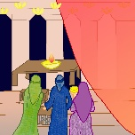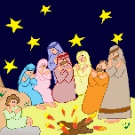

Carnet de route adultes 6 p 5

Fichier Croix Corps du Christ : 3 images « temple »

**Introduction**

Qu’évoque pour vous le mot : temple ?

Expression libre.

**Regardons ce que dit le Premier Testament** Carnet de route adultes p 5

Montrer les images imprimées ou projeter le diaporama et lire les textes correspondants.

Comparer texte/image**.**

|  |  |
| --- | --- |
|  | **Image du temple 1**  **Deutéronome 12, 11***C’est au lieu choisi par le Seigneur votre Dieu pour y faire demeurer son nom, c’est là que vous apporterez tout ce que je vous prescris : vos holocaustes et vos sacrifices, vos dîmes et ce que votre main aura prélevé, ainsi que le meilleur de toutes les offrandes votives promises au Seigneur.* |

|  |  |
| --- | --- |
|  | **Image du temple 2 Cœur**  **D’après Jérémie 31, 31-34** Le prophète Jérémie parle au nom de Dieu : *« Je trouve que mon peuple m’oublie, mon peuple que j’aime de toute éternité et pour toujours ! Je crois que la loi que je lui ai donnée est un peu loin de lui, sur un livre. Alors j’ai décidé de mettre ma loi, ma Parole au milieu de mon peuple. Je vais écrire ma loi sur leur cœur !* |

|  |  |
| --- | --- |
|  | **Image du temple 3 Tombeau vide Jean 2, 19-21** *Jésus leur répondit :*  *« Détruisez ce sanctuaire, et en trois jours je le relèverai. »*  *Les Juifs lui répliquèrent : « Il a fallu quarante-six ans pour bâtir ce sanctuaire, et toi, en trois jours tu le relèverais ! » Mais lui parlait du sanctuaire de son corps.* |

**Repère**

**Le Temple** était un endroit essentiel pour le peuple du Premier Testament. Il symbolisait la présence de Dieu. De ce lieu-là doit sortir la Torah, la Loi de Dieu. C’est là que doit se manifester le Messie. La profanation et la destruction du premier temple en 587 avant JC et l’Exil qui s’en est suivi, puis la destruction du deuxième Temple en 70 après JC et la dispersion loin de la terre, ont été de grands traumatismes pour le peuple juif. Il n’avait plus de lieu pour offrir les sacrifices.

Il lui a fallu effectuerle passage du temple de pierre vers un « temple intérieur ».

**Expérience à vivre ensemble**

Puzzle Temple/Christ   
**Agrandir** puis découper à l’avance l’image Temple en suivant tous les traits gras.

Consigne : reconstituer le temple puis avec les morceaux du temple, reconstituer la silhouette du Christ.

Laisser un temps de recherche. Si la recherche est trop difficile, montrer le modèle du temple puis du Christ.

Conclure par la phrase :

**Jean 2, 19** *« Détruisez ce sanctuaire, et en trois jours je le relèverai. » Il parlait du sanctuaire de son corps.*

Nous effectuons un passage : du temple de pierre au Corps du Christ, temple de Dieu.

**Regardons ce que dit Paul** Carnet de route adultes 6 p 2

**1 Corinthiens 3, 16-17**

**16** *Ne savez-vous pas que vous êtes un sanctuaire de Dieu, et que l’Esprit de Dieu habite en vous ?* »

**17** *... le sanctuaire de Dieu est saint, et ce sanctuaire, c’est vous* ».

**Temps de relecture** **de l’expérience**

Après l’activité et la lecture de 1 Corinthiens 3, 16-17, donner la parole.

Questions pour aider l’animateur à faire progresser la réflexion :

Qu’avez-vous fait ? Le temple est devenu Jésus. Paul nous dit aussi que le temple, c’est nous.

Pensez-vous qu’un temple de pierre puisse devenir un vrai corps de chair ?

C’est donc une image pour dire autre chose.

Paul nous dit que nous sommes le sanctuaire de Dieu, le temple de Dieu. Dieu habite en l’homme.

**Temps d’intériorisation**

Repérer l’évolution du sens du mot temple. On passe du temple de pierre au temple intérieur puis au temple du Corps.

Paul nous dit*: « Ne savez-vous pas que vous êtes un sanctuaire de Dieu, et que l’Esprit de Dieu habite en vous ?* »

Par l’action de l’Esprit, le corps devient temple de Dieu.

Avons-nous conscience d’être temple de Dieu, d’être habités par l’Esprit ? Silence

**Repère**

« L’Esprit habite dans l’Église et dans le cœur des fidèles comme dans un temple. En eux il prie et atteste leur condition de fils de Dieu par adoption... Ainsi l’Église universelle apparaît comme un « peuple qui tire son unité de l’unité du Père et du Fils et de l’Esprit Saint »

[Lumen gentium le Mystère de l'Eglise](http://www.vatican.va/archive/hist_councils/ii_vatican_council/documents/vat-ii_const_19641121_lumen-gentium_fr.html)

**Remise des 3 images** **« Temple »** à coller sur la hampe horizontale de la croix.



Faire repérer la continuité entre les trois images. Le rideau du temple se déploie vers le tombeau, nouveau temple et s’achève par l’image de la Loi dans nos cœurs.

« Nous plaçons une 3ème image sur la croix. **Nous sommes le temple de Dieu.** L’Esprit habite en nous comme dans un temple. Nous plaçons l’image sur la hampe horizontale de la croix. Nous sommes emplis de l’Esprit. »

**4ème temps Nous sommes le Corps du Christ** 20mn

Carnet de route adultes 6 p 6-7

Inviter à regarder la croix collective ou Carnet de route adultes 6 p 6

« Nous avions une croix vide. Vous avez reçu des images. Nous allons contempler maintenant ensemble cette croix. Cela va nous permettre de synthétiser les découvertes. »   
Si le groupe est nombreux, afficher ou projeter la croix.

Contempler la 1ère image de la plantation : **nous sommes la plantation de Dieu**.

Nous sommes serviteurs et collaborateurs, c’est Dieu qui fait croître.

Nous avons ici une image de Dieu Père.

Contempler la 2ème image de la construction : **nous sommes la construction de Dieu.**

La pierre de fondation, c’est le Christ.

Nous avons découvert une image du Fils, Jésus.

Contempler la 3ème image du temple : **nous sommes le temple de Dieu.**

L’Esprit du Seigneur habite en nous.

Nous avons donc chez Paul une dimension Trinitaire.

Sans la nommercomme telle, Paul dit la Trinité : Dieu Père, Jésus le Fils et l’Esprit Saint.

**Traçons sur nous le signe de la croix** pour à notre tour dire notre foi en Dieu, Père, Fils, Esprit.   
Nous allons le faire lentement. Pour chaque personne de la Trinité, une prière sera lue. Carnet de route p 7

**Tous** Au nom du Père

**Lecteur**Notre Père, Tu nous invites à semer, à planter mais c’est Toi qui fais croître l’amour dans nos vies.

**Tous** Et du Fils

**Lecteur** Seigneur Jésus, Tu es la pierre de fondation sur laquelle nous bâtissons notre vie et notre relation fraternelle avec les autres.

**Tous** Et du Saint Esprit

**Lecteur** Esprit Saint, Tu es en nous, nous sommes le sanctuaire de Dieu, et c’est Toi qui nous fais agir.

Nous sommes apôtres, disciples, envoyés, chacun tel qu’il est, avec ce qu’il est.

**Ecoutons Paul** Carnet de route adultes 6 p 7

**1 Corinthiens 12, 27** *Or, vous êtes corps du Christ et, chacun pour votre part, vous êtes membres de ce corps.*

**Chant** : Dieu nous a tous appelés Rimaud / Berthier A 14-56-1 / KD 14-56-1 (cote SECLI)

c

Lire lentement les paroles pour se les approprier, chercher à entrer dans ce qui est dit.   
Carnet de route adultes 6 p 7

**Gestuelle** Le refrain de ce chant dit : nous sommes le Corps du Christ**.**

Nous sommes invités maintenant avec ceux qui le veulent à le gestuer.

c

Vidéo de la gestuelle *Dieu nous a tous appelés* dans onglet vidéos

**5ème temps Nous sommes au Christ** 20mn **Méditation finale**

c

Carnet de route adultes 6 p 8

**En conclusion, terminons le texte de Paul 1 Corinthiens 3, 19-23**

***19****Car la sagesse de ce monde est folie devant Dieu... Car tout vous appartient,*

***22****que ce soit Paul, Apollos, Pierre, le monde, la vie, la mort, le présent, l’avenir : tout est à vous,*

***23****mais vous, vous êtes au Christ, et le Christ est à Dieu.*

Paul nous dit : ***« Tout est à vous, vous êtes au Christ et le Christ est à Dieu. »***

Inviter à répéter et gestuer cette phrase afin de la mettre en mémoire et de l’intérioriser.

***Tout est à vous*** : ouvrir ses mains et les tendre vers les autres.

***Vous êtes au Christ*** : les mains ouvertes se déploient à l’horizontale pour évoquer la croix.

***Le Christ est à Dieu*** : les mains et le regard montent vers le ciel.

Nous terminons notre cheminement en méditant un dernier texte de Paul sur l’*agapè*. Nous traduisons ce mot en français pas charité ou amour. Mais cela ne dit pas vraiment ce qu’est l’Amour de Dieu qui dépasse tout. L’Amour Nous n’avons pas de mot différent pour dire ce qu’est l’amour de Dieu, amour différent de notre amour humain, l’amour divin inconditionnel, dénué d’intérêt, un amour qui est premier, qui ne découle pas de nos actes ; l’*agapè* de Dieu est au cœur de l’existence chrétienne.

[Agapé Site Interbible](http://www.interbible.org/interBible/cithare/celebrer/2009/b_paq_06.html)

**Méditation 1 Corinthiens 13, 1-13**

J’aurais beau parler toutes les langues des hommes et des anges, si je n’ai pas la charité,

s’il me manque l’amour, je ne suis qu’un cuivre qui résonne, une cymbale retentissante.

J’aurais beau être prophète, avoir toute la science des mystères et toute la connaissance de Dieu,

j’aurais beau avoir toute la foi jusqu’à transporter les montagnes,

s’il me manque l’amour, je ne suis rien.

J’aurais beau distribuer toute ma fortune aux affamés, j’aurais beau me faire brûler vif,

s’il me manque l’amour, cela ne me sert à rien.

L’amour prend patience ; l’amour rend service ; l’amour ne jalouse pas ;

il ne se vante pas, ne se gonfle pas d’orgueil ;

il ne fait rien d’inconvenant ; il ne cherche pas son intérêt ;

il ne s’emporte pas ; il n’entretient pas de rancune ;

il ne se réjouit pas de ce qui est injuste, mais il trouve sa joie dans ce qui est vrai ;

il supporte tout, il fait confiance en tout, il espère tout, il endure tout.

L’amour ne passera jamais.

Les prophéties seront dépassées, le don des langues cessera, la connaissance actuelle sera dépassée.

En effet, notre connaissance est partielle, nos prophéties sont partielles.

Quand viendra l’achèvement, ce qui est partiel sera dépassé.

Quand j’étais petit enfant, je parlais comme un enfant,

je pensais comme un enfant, je raisonnais comme un enfant.

Maintenant que je suis un homme, j’ai dépassé ce qui était propre à l’enfant.

Nous voyons actuellement de manière confuse, comme dans un miroir ;

ce jour-là, nous verrons face à face.

Actuellement, ma connaissance est partielle ; ce jour-là, je connaîtrai parfaitement, comme j’ai été connu.

Ce qui demeure aujourd’hui, c’est la foi, l’espérance et la charité ;

mais la plus grande des trois, c’est la charité.

**Envoi Une lettre aujourd’hui** 20mn

Carnet de route adultes 6 p 10

Conclure l’ensemble des rencontres.

Les participants sont invités à écrire à leur tour un message.

Sur place, lors d’une prochaine rencontre si c’est possible ou chez eux.

« Paul vous a écrit lors de la 1ère rencontre, à vous de prendre le relais !

Vous choisissez un destinataire ou un groupe.

Pour la forme, cela peut être une lettre manuscrite, un mail, un texto court ...

Vous méditez, et vous écrivez.

Vous pouvez commencer par l'action de grâces comme Paul, et continuer ...

en écrivant vos découvertes, vos questions, vos espoirs ... etc ...

très simplement sans chercher à faire une grande œuvre littéraire

Vous pouvez choisir de le garder pour vous ...  ou de l’envoyer à quelqu’un, à l’animateur, aux auteurs… »